**Chủ đề: “MẠCH ĐIỆN BẰNG THAN CHÌ”**

**1.TÊN CHỦ ĐỀ:** Mạch điện bằng than chì.

Số tiết: 1- Vật lí 10

**2. MÔ TẢ CHỦ ĐỀ:**

Học sinh vận dụng kiến thức về các đặc tính của  **chất rắn kết tinh(Bài 34 vật lí 10)** kết hợp với các kiến thức về mạch điện các em được học trong chương trình THCS để thiết kế một mạch điện kín với tiêu chí cụ thể. Sau khi sản phẩm hoàn thành, thì mạch điện hoạt động bình thường và sẽ tiến hành đánh giá chất lượng sản phẩm.

**I. MỤC TIÊU**

**1. Kiến thức**

- Trình bày được khả năng dẫn điện của than chì.

- Trình bày được thành phần chính của ruột bút chì

- Giải thích được sự ảnh hưởng của các yếu tố (độ dài nét vẽ, độ dày nét vẽ,…) tới độ sáng của bóng đèn

- Giải thích một cách cơ bản ý nghĩa của kí hiệu 4B, 5B, 6B,… ghi trên thân bút chì

**2. Kĩ năng:**

- Vận dụng những kiến thức đã học để giải quyết vấn đề:

+ Cách mắc mạch điện nối tiếp

+ Những yếu tố ảnh hưởng tới điện trở

- Tính toán, vẽ được bản thiết kế mạch điện đảm bảo các tiêu chí đề ra;

- Lập kế hoạch cá nhân/nhóm để chế tạo và thử nghiệm dựa trên bản thiết kế;

- Trình bày, bảo vệ được bản thiết kế và sản phẩm của mình, phản biện được các ý kiến thảo luận;

- Tự nhận xét, đánh giá được quá trình làm việc cá nhân và nhóm.

**2. Thái độ**

- Nghiêm túc, chủ động, tích cực tham gia các hoạt động học;

- Yêu thích sự khám phá, tìm tòi và vận dụng các kiến thức học được vào giải quyết nhiệm vụ được giao;

- Có tinh thần trách nhiệm, hòa đồng, giúp đỡ nhau trong nhóm, lớp;

- Có ý thức tuân thủ các tiêu chuẩn kĩ thuật và giữ gìn vệ sinh chung khi thực nghiệm.

**3. Năng lực**

- Tìm hiểu khoa học, cụ thể về các ứng dụng của than chì

- Giải quyết được nhiệm vụ thiết kế và chế tạo mạch điện một cách sáng tạo;

- Hợp tác với các thành viên trong nhóm để thống nhất bản thiết kế và phân công thực hiện;

- Tự nghiên cứu kiến thức, lên kế hoạch thiết kế, chế tạo, thử nghiệm và đánh giá.

**II. PHƯƠNG PHÁP – KĨ THUẬT DẠY HỌC**

- Sử dụng thí nghiệm theo phương pháp kiểm chứng

- Sử dụng kĩ thuật mảnh ghép

**III. CHUẨN BỊ**

**1. Giáo viên**

- Dụng cụ, nguyên liệu thực hiện thí nghiệm: bút chì các loại (4B, 5B, 6B,…), giấy trắng, bóng đèn LED, băng dính, kéo, pin 9V.

- Phiếu học tập

**2. Học sinh**

- Xem lại kiến thức về:

+ Ảnh hưởng của độ dài, tiết diện và vật liệu làm dây dẫn tới điện trở

+ Cách mắc mạch điện nối tiếp

- Tìm hiểu về bút chì: thành phần ruột bút chì, ý nghĩa các kí hiệu 4B, 5B,6B… trên thân bút chì

# 5. TIẾN TRÌNH DẠY HỌC

## Hoạt động 1. XÁC ĐỊNH YÊU CẦU THIẾT KẾ VÀ CHẾ TẠO MẠCH ĐIỆN BẰNG THAN CHÌ

### a. Mục đích của hoạt động

- Học sinh nắm vững yêu cầu "Thiết kế và chế tạo mạch điện than chì” (do giáo viên cung cấp) theo các tiêu chí: mạch điện đơn giản, lắp ghép các chi tiết hợp lí, có tính thẩm mĩ, sau khi lắp xong mạch thì bóng đèn sáng, có thể thay thế phần dây dẫn đễ dàng.

- Học sinh hiểu rõ yêu cầu vận dụng kiến thức mạch điện, tính dẫn điện của than chì để thiết kế và thuyết minh thiết kế trước khi sử dụng nguyên vật liệu, dụng cụ cho trước để chế tạo và thử nghiệm.

### b. Nội dung hoạt động

- Tìm hiểu về một số đặc tính của than chì như tính dẫn điện, độ bền cơ học…

**-** Xác định nhiệm vụ chế tạo mạch điện than chì với các tiêu chí**:**

Mạch điện đơn giản.

Có tính thẩm mĩ.

Mạch hoạt động bình thường (bóng đèn sáng).

Có thể thay thế phần dây dẫn thuận tiện.

### c. Sản phẩm học tập của học sinh

### - Mô tả và giải thích được một cách định tính về nguyên lí chế tạo tàu, thuyền;

- Xác định được kiến thức cần sử dụng để thiết kế, chế tạo thuyền mini theo các tiêu chí đã cho.

### d. Cách thức tổ chức

- Giáo viên giao cho học sinh tìm hiểu về một số ứng dụng tính chấtcủa than chì (mô tả, xem hình ảnh, video…)

- Học sinh ghi lời mô tả và giải thích vào vở cá nhân; trao đổi với bạn (nhóm đôi hoặc 4 học sinh); trình bày và thảo luận chung.

- Giáo viên xác nhận kiến thức cần sử dụng là thiết kế mạch điện và giao nhiệm vụ cho học sinh tìm hiểu trong sách giáo khoa để giải thích bằng tính toán thông qua việc thiết kế, chế tạo mạch điện với các tiêu chí đã cho.

## Hoạt động 2. NGHIÊN CỨU KIẾN THỨC TRỌNG TÂM VÀ XÂY DỰNG BẢN THIẾT KẾ

### a. Mục đích của hoạt động

Học sinh hình thành kiến thức mới về các các đặc tính của chất rắn kết tinh; đề xuất được giải pháp và xây dựng bản thiết mạch điện.

### b. Nội dung hoạt động

- Học sinh nghiên cứu sách giáo khoa và tài liệu tham khảo về các kiến thức trọng tâm sau:

* Mạch điện khép kín (Vật lí 9);
* Các đặc tính của chất rắn kết tinh (Vật lí 10- Bài 34);

- Học sinh thảo luận về các thiết kế khả dĩ của mạch điệnvà đưa ra giải pháp có căn cứ.  
Gợi ý:

- Lắp ghép mạch điện như thế nào để bóng đèn sáng.

* Những hình dạng, kích thước nào của than chì thì dẫn điện tốt?
* Các nguyên liệu, dụng cụ nào cần được sử dụng và sử dụng như thế nào?

- Học sinh xây dựng phương án thiết kế thuyền và chuẩn bị cho buổi trình bày trước lớp (các hình thức: thuyết trình, poster, powerpoint...). Hoàn thành bản thiết kế (phụ lục đính kèm) và nộp cho giáo viên.

- Yêu cầu:

* Bản thiết kế chi tiết có kèm hình ảnh, mô tả rõ kích thước, hình dạng của mạch điện và các nguyên vật liệu sử dụng…
* Trình bày, giải thích và bảo vệ bản thiết kế theo các tiêu chí đề ra.

c. Sản phẩm của học sinh

- Học sinh xác định và ghi được thông tin, kiến thức về tính dẫn điện của chất rắn kết tinh.

- Học sinh đề xuất và lựa chọn giải pháp có căn cứ, xây dựng được bản thiết kế mạch điện đảm bảo các tiêu chí đã cho.

### d. Cách thức tổ chức

- Giáo viên giao nhiệm vụ cho học sinh:

* Nghiên cứu kiến thức trọng tâm: Tính dẫn điện của than chì
* Xây dựng bản thiết kế mạch điện theo yêu cầu;
* Lập kế hoạch trình bày và bảo vệ bản thiết kế.

- Học sinh thực hiện nhiệm vụ theo nhóm:

* Tự đọc và nghiên cứu sách giáo khoa, các tài liệu tham khảo, tìm kiếm thông tin trên Internet…
* Đề xuất và thảo luận các ý tưởng ban đầu, thống nhất một phương án thiết kế tốt nhất;
* Xây dựng và hoàn thiện bản thiết kế mạch điện
* Lựa chọn hình thức và chuẩn bị nội dung báo cáo.

- Giáo viên quan sát, hỗ trợ học sinh khi cần thiết.

## Hoạt động 3. TRÌNH BÀY BẢN THIẾT KẾ

### a. Mục đích của hoạt động

Học sinh hoàn thiện được bản thiết kế mạch điện bằng than chì của nhóm mình.

### b. Nội dung hoạt động

**-** Học sinh trình bày, giải thích và bảo vệ bản thiết kế theo các tiêu chí đề ra.

- Thảo luận, đặt câu hỏi và phản biện các ý kiến về bản thiết kế; ghi lại các nhận xét, góp ý; tiếp thu và điều chỉnh bản thiết kế nếu cần.

- Phân công công việc, lên kế hoạch chế tạo và thử nghiệm hoạt động của mạch.

### c. Sản phẩm của học sinh

Bản thiết kế mạch điện sau khi được điều chỉnh và hoàn thiện.

### _ +

### Đ

### d. Cách thức tổ chức

- Giáo viên đưa ra yêu cầu về:

Nội dung cần trình bày;

Thời lượng báo cáo;

Cách thức trình bày bản thiết kế và thảo luận.

- Học sinh báo cáo, thảo luận.

- Giáo viên điều hành, nhận xét, góp ý và hỗ trợ học sinh.

## Hoạt động 4. CHẾ TẠO VÀ THỬ NGHIỆM

## MẠCH ĐIỆN BẰNG THAN CHÌ.

### a. Mục đích của hoạt động

- Học sinh dựa vào bản thiết kế đã lựa chọn để chế tạo mạch điện đảm bảo yêu cầu đặt ra.

- Học sinh thử nghiệm, đánh giá sản phẩm và điều chỉnh nếu cần.

### b. Nội dung hoạt động

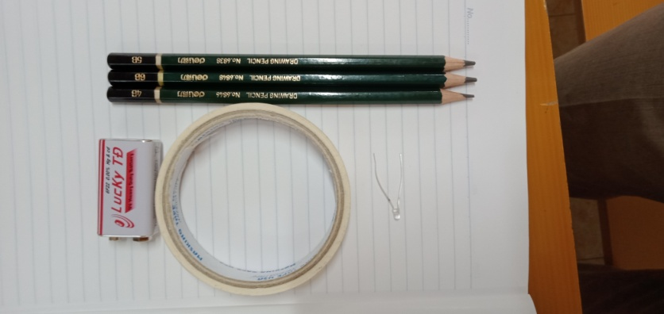**-**Học sinh sử dụng các vật liệu và dụng cụ cho trước: Pin vuông 9V, Giấy bìa cứng, Bút chì loại 4B,5B,6B . Đèn LED, Băng dính, kéo. Để tiến hành chế tạo mạch điện theo thiết kế.

Vẽ mạch điện theo ý thích.Cần đảm bảo độ rộng (khoảng từ0,5-1cm),độ đậm của nét vẽ. Chú ý để cách hai đầu như hình vẽ.

- Trong quá trình chế tạo các nhóm đồng thời thử nghiệm và điều chỉnh bằng thay đổi mạch dây dẫn băng nét vẽ được tô bằng bút chì loại 4B, 5B,6B, quan sát, đánh giá và điều chỉnh nếu cần.

### c. Sản phẩm của học sinh

Mỗi nhóm có một sản phầm là một mạch điện đã được hoàn thiện và thử nghiệm.

**d. Cách thức tổ chức**

- Giáo viên giao nhiệm vụ:

* Sử dụng các nguyên vật liệu và dụng cụ cho trước để chế tạo thuyền theo bản thiết kế;
* Thử nghiệm, điều chỉnh và hoàn thiện sản phẩm.

- Học sinh tiến hành chế tạo, thử nghiệm và hoàn thiện sản phầm theo nhóm.

- Giáo viên quan sát, hỗ trợ học sinh nếu cần.

## Hoạt động 5. TRÌNH BÀY SẢN PHẨM MẠCH ĐIỆN BẰNG THAN CHÌ

### a. Mục đích của hoạt động

Các nhóm học sinh giới thiệu mạch điện bằng than chì trước trước lớp, chia sẻ về kết quả thử nghiệm, thảo luận và định hướng cải tiến sản phầm.

### b. Nội dung hoạt động

- Các nhóm trình diễn sản phẩm trước lớp.

- Đánh giá sản phẩm dựa trên các tiêu chí đã đề ra:

- Chia sẻ, thảo luận để tiếp tục điều chỉnh, hoàn thiện sản phẩm.

* Các nhóm tự đánh giá kết quả nhóm mình và tiếp thu các góp ý, nhận xét từ giáo viên và các nhóm khác;
* Sau khi chia sẻ và thảo luận, đề xuất các phương án điều chỉnh sản phẩm;
* Chia sẻ các khó khăn, các kiến thức và kinh nghiệm rút ra qua quá trình thực hiện nhiệm vụ thiết kế và lắp ghépmạch điện.

### c. Sản phẩm của học sinh

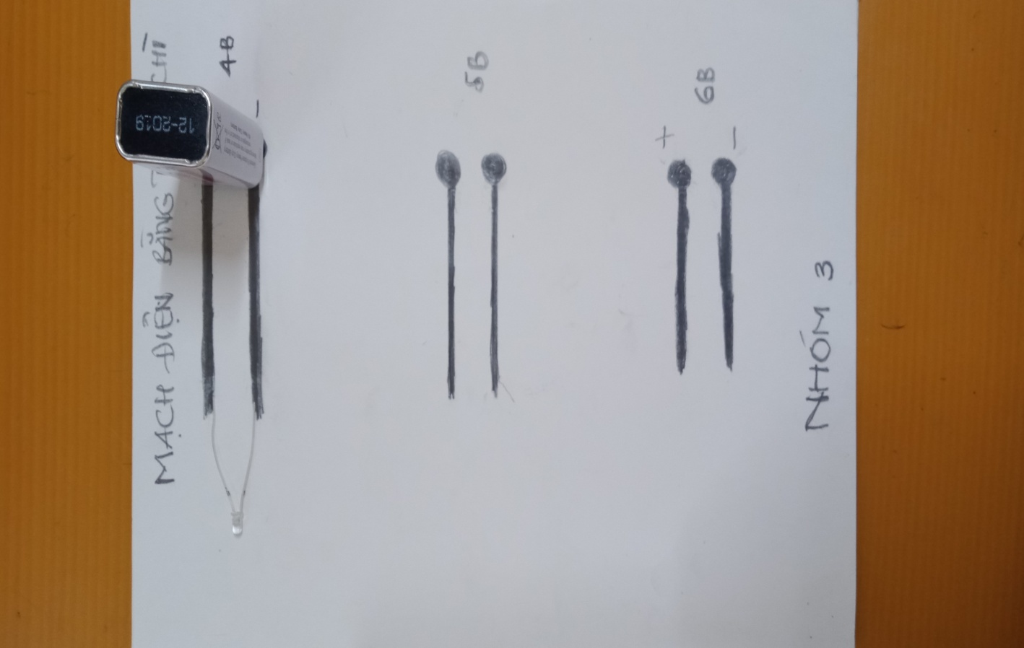Mạch điện đã chế tạo được và nội dung trình bày báo cáo của các nhóm.

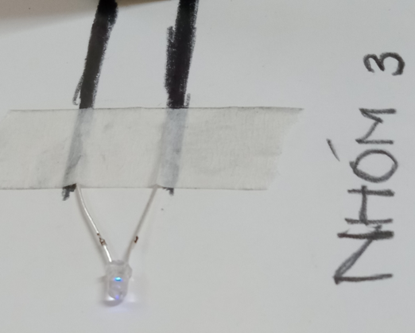

### d. Cách thức tổ chức

- Giáo viên giao nhiệm vụ: các nhóm trình diễn sản phầm trước lớp và tiến hành thảo luận, chia sẻ.

- Học sinh trình diễn trưng bày mạch điện thử nghiệm để đánh giá mức độ đèn sáng khi mạch được tô bằng chì 4B,5B,6B

- Các nhóm chia sẻ về kết quả, đề xuất các phương án điều chỉnh, các kiến thức và kinh nghiệm rút ra trong quá trình thực hiện nhiệm vụ thiết kế và chế tạo mạch.

- Giáo viên đánh giá, kết luận và tổng kết.

**PHIẾU HỌC TẬP**

**I. CÂU HỎI THẢO LUẬN**

**Câu 1.**Hãy cho biết thành phần chính của ruột bút chì ?.

……………………………………………………………………………………….

**Câu 2.** Vì sao phần hình vẽ bằng bút chì có thể làm bóng đèn sáng? Điều này chứng minh tính chất nào của ruột bút chì?

**Câu 3.** Sử dụng các bút chì loại 4B và bút chì loại 6B để thiết kế mạch điện như nhau (về độ dài, độ dày, độ đậm của nét vẽ).

**-** So sánh độ sáng bóng đèn khi sử dụng 2 loại bút chì tạo ra mạch điện.

**-** Theo em, các kí hiệu 4B, 6B có ý nghĩa gì?

**Câu 4.** So sánh mức độ đèn sáng trong trường hợp độ dài nét vẽ khác nhau. Giải thích hiện tượng đã xảy ra.

**Câu 5.** So sánh mức độ đèn sáng khác nhau trong hai trường hợp nét vẽ dày 1cm và nét vẽ dày 2,5cm. Giải thích hiện tượng đã xảy ra.

**Câu 6.** So sánh hiện tượng xảy ra trong trường hợp dùng nét vẽ bút chì làm dây dẫn và thay nét vẽ bằng lá nhôm. Giải thích hiện tượng đã xảy ra.

**II. CÂU HỎI TÌNH HUỐNG**

**Câu 1**. Có thể đặt viên pin lên hình vẽ một cách tùy ý được không? Tại sao?

**Câu 2**. Viên pin có vai trò gì? Có thể sử dụng vật gì để thay thế viên pin?

**Câu 3**. Có ý kiến cho rằng, trong thí nghiệm này để hiện tượng rõ hơn, ta có thể sử dụng nguồn điện dân dụng 220V. Theo em ý kiến đó đúng hay sai? Vì sao?

**Câu 4**. Em hãy đề xuất phương án thực hiện thí nghiệm đơn giản hơn mà thu được kết quả rõ ràng hơn. Mô tả phương án bằng sơ đồ (*gợi ý: sử dụng kẹp cá sấu*) (GV chỉ cho HS quan sát hình ảnh sau khi HS báo cáo)

**HOẠT ĐỘNG TÌM TÒI MỞ RỘNG**

(HS thực hiện tại nhà)

Vận dụng kiến thức đã học trong bài, em hãy chế tạo bộ dụng cụ thử tính dẫn điện của các dung dịch khác nhau (nước máy, dung dịch muối ăn, dung dịch NaOH, dung dịch HCl,…) từ bút chì.